INDICAÇÃO Nº 2465/2019

Súmula - Indico ao Poder Executivo Municipal, na pessoa do Excelentíssimo Senhor Igor Soares, Prefeito Municipal, a necessidade de pavimentação asfáltica de todas as ruas do Bairro Santo Antônio, nesta municipalidade.

INDICO à Mesa, na forma regimental vigente, que seja oficiado ao Poder Executivo Municipal, na pessoa do Excelentíssimo Senhor Igor Soares Ebert, Prefeito Municipal, a necessidade de pavimentação asfáltica de todas as ruas do Bairro Santo Antônio, nesta municipalidade.

Justificativa

Senhor Presidente; -
Senhores Vereadores; -
Senhoras Vereadoras; -

Esta indicação se faz necessário por conta da falta do asfalto, que dificulta o deslocamento dos moradores, formando diversos buracos, poeira intensa que prejudica a saúde dos moradores, principalmente de idosos e crianças, e além da lama intensa que se forma em dias chuvosos, que traz riscos para as crianças que frequentam escolas na região, tem também atolamento de veículos, concluindo que quase não há condições de se transitar diuturnamente pelo local.
As intempéries agem diretamente sobre as condições das vias, e por isso os transtornos causados pela chuva neste bairro que está quase que sem pavimentação podem, inclusive, serem fatais. Com o asfalto, esses problemas serão minimizados, e com melhoras significativas se houver manutenção periódica.
Por esse motivo é que faço esta indicação, que contando com o apoio dos nobres pares e atendimento por parte do órgão responsável, antecipo meus agradecimentos.

Sala das Sessões Bemvindo Moreira Nery, 28 de agosto de 2019.
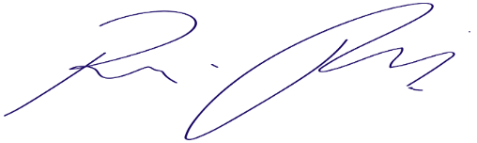
Vereador Rafael Alan de Moraes Romeiro
Professor Rafael
Presidente
PODEMOS

